Der Traum des Jesaja und die Offenbarung
5.3

Wegweiser für die Menschen. Wie finden wir das Reich Gottes?
Hast du eine Idee?

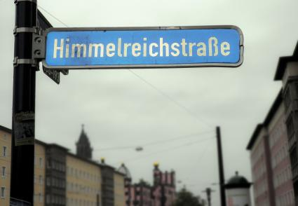
© Friedbert Simon, Pfarrbriefservice.de

© Adelheid Weigl-Gosse, Pfarrbriefservice.de

© Bernhard Riedl, Pfarrbriefservice.de

